**技術研修の体系化について**

# **技術研修の体系化と併せて検討すべき事項**

#### **技術研修等体系化**

**「中間とりまとめ」P20抜粋**

(1)技術研修等の体系化

技術力確保に向け、研修プログラムを分野、職階、習熟度別に体系化し、フィールドワークなどより実践に則した形で技術職員全体の技術力向上を図るべきである。また、国が実施する研修や、資格研修をはじめ、公益社団法人土木学会などの各種学協会、教育機関、ひいては民間企業が実施する研修についても積極的に活用・連携すべきである。

・分野、階層別研修の制度化（座学とフィールドワーク等のシラバス化）の検討

・職員の大学・市町村などへの外部講師派遣（人に伝える機会を創出）の検討

・他管理者を含む地域全体としての技術力向上（テクニカルアドバイス制度の拡充）

・必要資格の選定・資格取得のあり方（資格補助制度など）の検討

**１）分野、階層別研修の制度化（座学とフィールドワーク等のシラバス化）の検討**

維持管理にかかる研修は、基礎から上級編と講義のレベルも様々で、分野も多岐にわたり、調査、設計から施工までと広範囲にわたるため、大阪府で全てを用意するには、経済的にも人材的にも負担が大きいと考えられる。

一方、府以外でも、各種学会、協会等で、広範な研修・講義を行っている。そのため、府で実施する研修に加え、これら外部の研修・講義を有効に活用することを検討する必要がある。研修担当者は、外部研修・講習が、どのレベル、どの分野のものかを適切に判断し、研修計画を策定（立案）すべきである。

また、ある一定の技術力を有する技術者には、その技術や技能を後進に継承していくことが期待される。そのため、大阪府における研修制度において、マイスター制度の積極的活用（マイスターの内部講師への登用）など、人材の有効活用を図るべきである。

#### **a)内部研修の修了証（資格）の付与**

外部研修では、特に資格取得に直結する研修や講習では、単に研修等を受講するだけでなく、必要なレベルに達していることを証明するための試験等を行っている。

内部研修においても、研修の実効性を高めるために、習熟度別の主な区切りにおいて、修了証（内部資格）を付与するなどの仕組みを構築すべきである。

#### **b)担当業務への内部資格等の資格要件の設定**

修了証（内部資格）等を付与したとしても、その資格が業務の何に役立つのかが明確になっていなければ、資格取得のモチベーションとならない可能性がある。そのため、例えば、橋梁点検の発注や管理を行う担当者は橋梁維持管理に関する研修を修了していなければならないなど、ある委託業務を担当するために、当該分野の一定レベルの研修を修了していなければならないといった、資格要件を定めることが考えられる。

大阪府においても、このように担当業務への内部資格等の資格要件を設定すべきである。

**2）職員の大学・市町村などへの外部講師派遣（人に伝える機会を創出）の検討**

ある一定の技術力を有する技術者が、その技術や技能を後進に継承していくためには、「人に伝える能力」も必要となる。「人に伝える機会を創出」するために、積極的に、大学・市町村などへ職員を外部講師として派遣すべきである。

**3) 他管理者を含む地域全体としての技術力向上（テクニカルアドバイス制度の拡充）**

地域の特性等が活かせる土木事務所単位で府、市町村、大学等と連携し、維持管理に関する情報及びノウハウの共有や研修等を通じて、技術連携や人材育成等の技術力向上に向けて取り組むことで、それぞれの施設管理者が責任をもって、将来にわたり良好に都市基盤施設を維持管理し府民の安全、安心を確保することを目的とした「地域維持管理連携プラットフォーム」を構築するべきである。

　　　また、大阪府は、狭い行政区域に、多くの大学（工学部）があり相互に連携した取組の可能性を有しており、大学との連携は、都市基盤施設の適切な維持管理をはじめとした各種技術的課題解決等において非常に重要な役割を担うと考えられる。　大阪府においては、橋梁について、近隣大学と科学的、専門的な知見や高度な技術的な指導、助言など技術的相談を行うテクニカルアドバイス制度を構築されているが、今後、近隣大学と連携し、他の分野施設についても拡充すべきである。

**4)　必要資格の選定・資格取得のあり方（資格補助制度など）の検討**

大阪府技術職員の技術力向上については、技術研修のみならず、必要な資格を選定し、資格取得について励行するとともに、その支援を技術研修へ位置付けることや資格取得者に対しては、キャリアパスに活かせられる仕組みを検討するなど資格取得のモチベーションの向上につなげることが重要である。

# **分野、階層別研修の制度化イメージ**

|  |  |
| --- | --- |
| **A：階層別**  １）経験年数（技術力）による階層  （初級、中級、上級）  　　新採、初級（～５年維持管理実務経験）、  　　中級（５～10年）、  　　上級（10年以上、3事務所経験）  ２）職階（責任）による階層  （実務者級、管理者級）  　　実務者級：技師級、主査級  →経験年数による階層研修  （初級研修～上級研修）  ・一定の技術的知見などに基づき、外部委託先企業をマネジメントすることが求められる。  3）階層別の到達目標  　　初級：維持管理の基本的な事項を知り、一般的な施設の変状を知るとともに点検の着眼点など習熟。  　　中級：分野個別施設の点検、診断、補修・補強方法など、業務委託先企業をマネジメントするための知識を習熟。  　　上級：分野個別施設の変状から一定の評価や詳細調査手法、補修、補強方法などを導ける技術を習熟。  　　管理者級：課長補佐級（事務所維持管理担当G長）、 課長級以上（課長・所長）  　　　　　　管理瑕疵事案や施設不具合などの対応（リスクマネジメント） | **B：分野（施設）別**  道路分野  　橋梁、舗装、トンネル、函渠、擁壁、  　付属施設（交通安全施設、排水施設など）、  　道路法面（道路防災施設など）  河川分野  　河道施設（堤防、護岸、堰など）、  　河川水門・排水機場など電気・機械設備、  　地下河川・調整池砂防堰堤、急傾斜地施設、  　地すべり施設、ダム  港湾分野  　港湾施設（岸壁、物揚げ場、防波堤、護岸、橋梁、臨港道路、緑地、泊地など）  海岸分野  　海岸施設（防潮堤、突堤、離岸堤、道流堤、潜堤、養浜・砂浜等）、  　水門・排水機場など電気・機械設備  公園分野  　公園施設（遊具、園路、橋梁、樹木）街路樹  下水分野  　下水施設（管渠、水槽等）、電気・機械設備  横断分野（共通）  　施設管理等法令、維持管理の実態、コミュニケーション、材料（コンクリート構造物、鋼構造物）、地盤、電気・機械設備 |

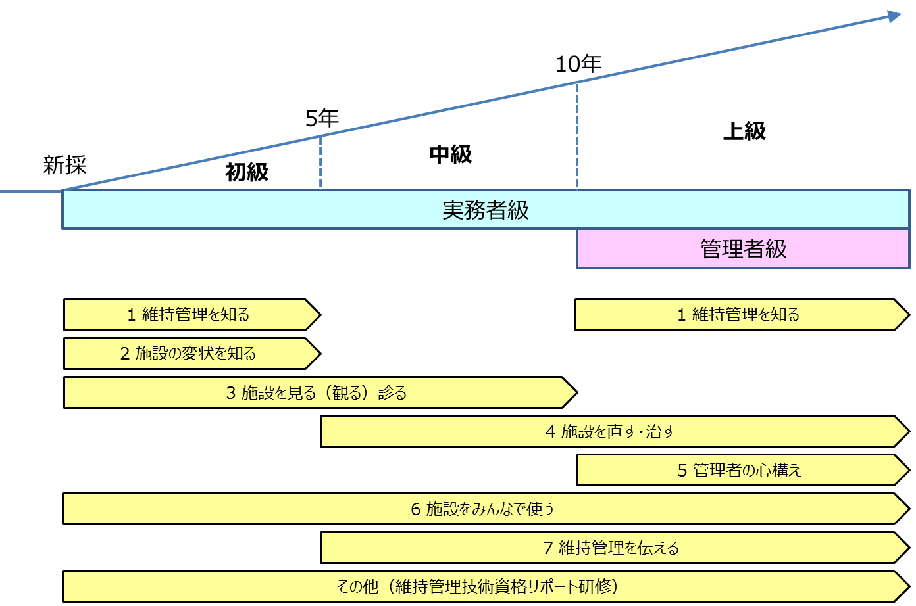

# **＜参考資料＞**

## 外部研修・講習の例

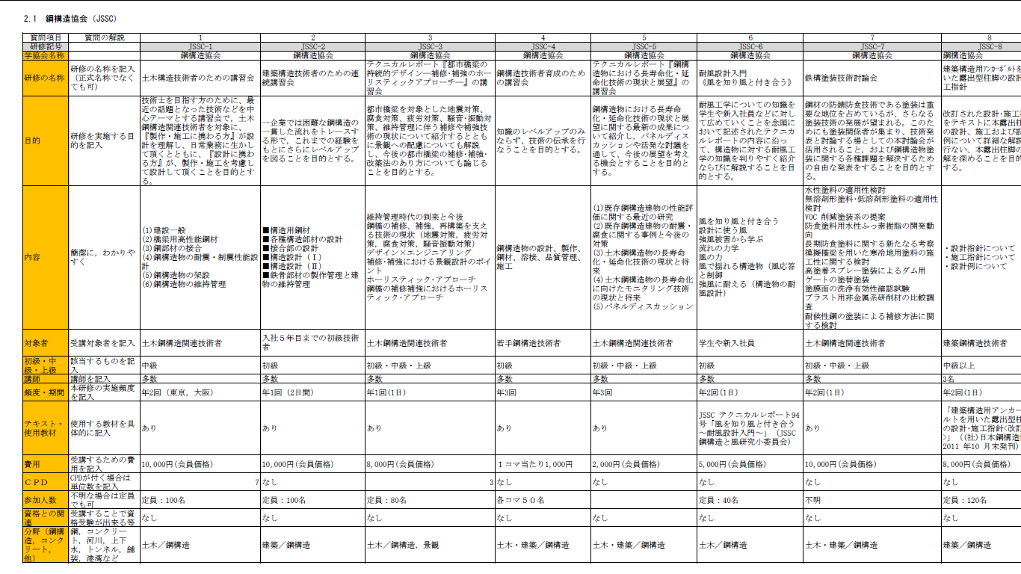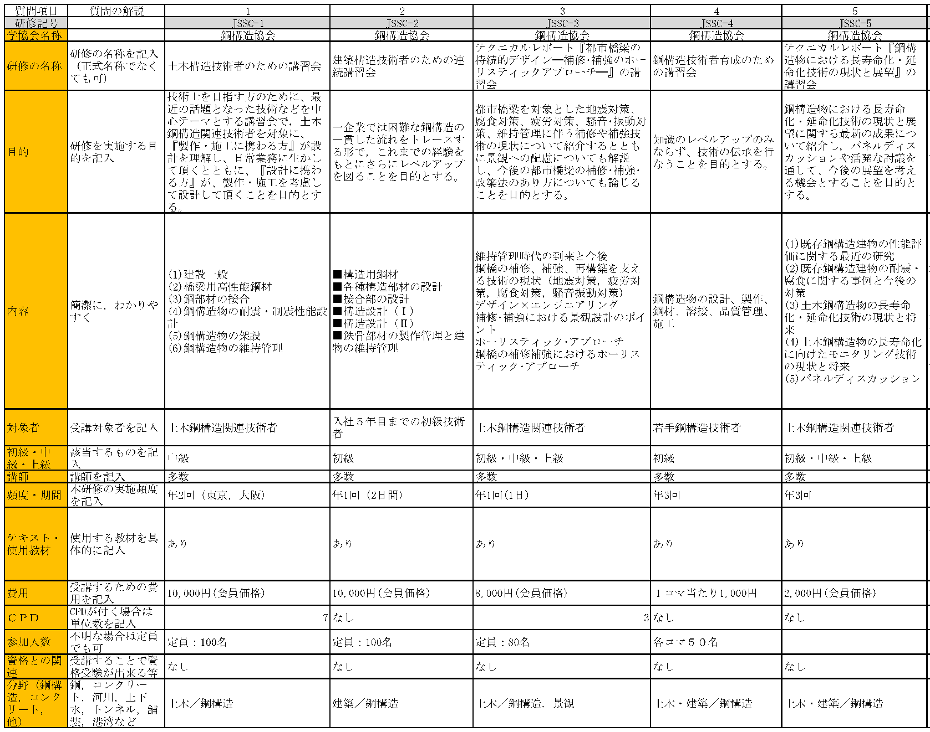



## 国交省における自治体対象の研修（H26年度の事例）

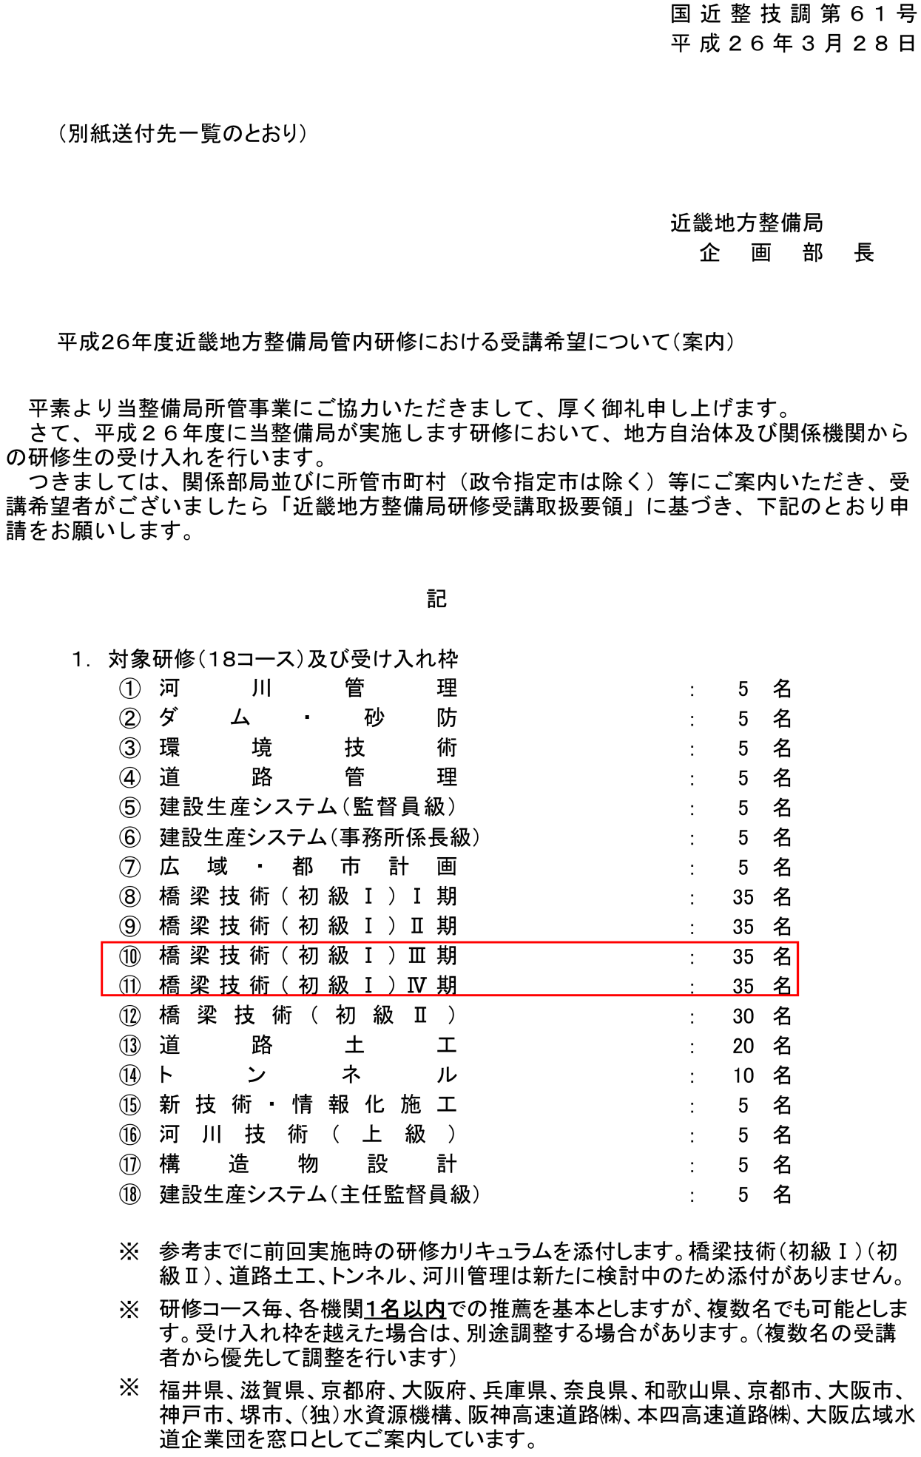

|  |  |
| --- | --- |
|  |  |

## NPO法人　関西橋梁維持管理 – 大学コンソーシアム

（http://npo-kiss.xsrv.jp/）

#### 活動内容

1. 地方自治法（施行令第167条に5）に基づくアドバイザーチームによるスーパーバイザー業務
2. 地方自治体の業務運営に対する個別的指導・アドバイス事業
3. **教育・セミナーの開催**
4. 社会資本の維持管理の統一的なデータの収集整理と指針作り及びその指導業務
5. 社会資本の維持管理に関する実験、調査、補修業務等の指導・助言・相談業務
6. 維持管理業務に関する機器の貸し出し、斡旋業務
7. 広報誌等の作成とその販売業務

#### 講習会等の実績（2011年以降分）

* 2014.7.15：コンクリート診断技術講習会
* 2014.7.4：「米国におけるインフラ点検と技術動向」、「事故・災害はなぜおきるか　＜組織風土に秘められた要因＞」の講演会
* 2014.6.20：鋼橋点検実務者講習会
* 2014.5.20：基調講演「兵庫県管理橋梁の現状と課題」および「橋梁のアセットメトリクス・リスクメトリクスについて」
* 2013.11.26：鋼橋塗替塗装講習会
* 2013.7.19：基調講演「米国における道路橋点検と維持管理」
* 2013.7.12：コンクリート診断技術講習会
* 2013.6.27－28：橋梁点検実務者講習会
* 2013.5.23：基調講演
* 2012.10.29：第10回講座　橋梁維持管理のための振動モニタリング
* 2012.9.10：第9回講座　橋梁維持管理入門シリーズ、コンクリート橋の維持管理入門「コンクリート橋のメンテナンスとマネジメントの基本」
* 2012.8.21：橋梁維持管理入門シリーズ、鋼橋の維持管理入門「鋼橋の維持管理の基本的な考え方」
* 2012.7.19：第7回講座　橋梁維持管理入門シリーズ、橋梁の維持管理概論「維持管理の必要性、現状と課題」
* 2012.6.29：第6回講座　振動・耐震工学シリーズ「耐震の応用」
* 2012.5.18：第5回講座　振動・耐震工学シリーズ「耐震の基礎」
* 2012.4.24：第4回講座　振動・耐震工学シリーズ「振動工学入門」
* 2011.11～2012.1：第1回～3回講座　初級講座「橋梁工学入門」

ADI協会（一般社団法人　構造物経年劣化調査診断士協会）

（http://www.adiac.jp/）

#### 協会の目的・事業

ADI協会は、実務を重視した教育システムを構築し、有能な劣化診断士を育成し、社会に貢献することを主たる目的として、H25.年度設立された（H25.4～教育システム開始）。

1. **構造物劣化調査診断士の教育**
2. 構造物劣化調査の相談、指導及び調査研究
3. 構造物・建築物耐震改修技術の教育および指導
4. **講演会・講習会・研究会・懇談会及び見学会等の開催**
5. 構造物劣化調査協議会などの実施
6. 構造物劣化調査関係図書・出版物の配布または頒布
7. 関係官公庁及び関係団体との連絡・連携
8. その他、本協会の目的を達成するために必要な事業

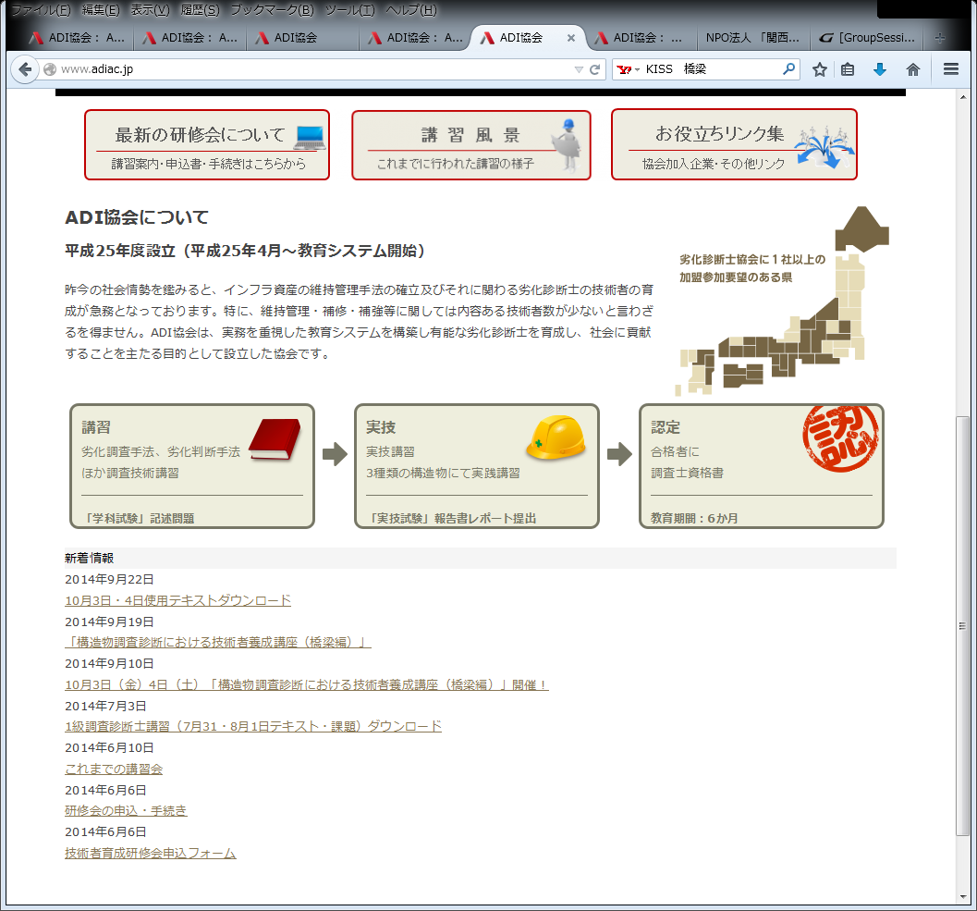

#### 講習会等の実績

* 2014.10.3-4：構造物調査診断における技術者養成講座（橋梁編）
* 2014.7.31-8.1：1級調査診断士講習
* その他（これまでの講習の様子）

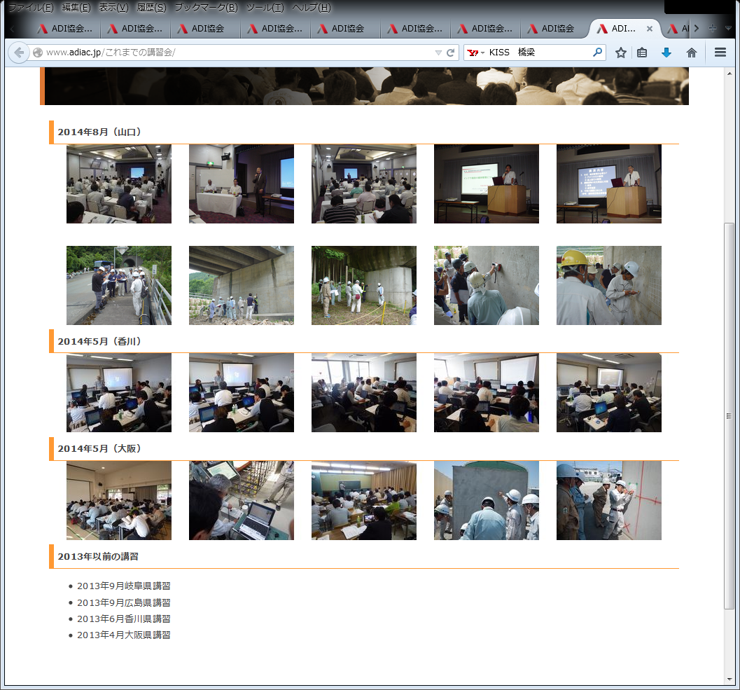

## 大阪府職員の資格保有状況

大阪府都市整備部技術職員を対象に任意調査を実施。回答者は、223名。

